**TRƯỜNG ĐẠI HỌC XÂY DỰNG HÀ NỘI**

KHOA CÔNG NGHỆ THÔNG TIN

**---------o0o--------**



**BÁO CÁO ĐỒ ÁN TỔNG HỢP**

**PHẦN MỀM QUẢN LÝ BÁN HÀNG**

Giáo viên hướng dẫn: Ths. Phan Hữu Trung

Lớp 63IT1

Nhóm thực hiện: Nhóm 5

Thành viên: Đỗ Xuân Hiếu

Trần Đức Long

Lê Ngọc Long

Đỗ Quốc Anh

*Hà Nội, 2022*

**Mục lục**

**Phần I: Problem Definition** 3

**1.1.** **Problem Abstraction** 3

**1.2.** **The Current System** 3

**1.3.** **The Propsosed System** 3

**Quản lý thông tin nhân viên:** 3

**Quản lý hàng hóa:** 4

**Quản lý đơn hàng:** 4

**1.4.** **Boundaries of the System** 4

**1.5.** **Hardware and Software Requirements** 4

1.5.1. Minimum Requirements 4

1.5.2. Recommended Requirements 5

**Phần 2: Customer Requirements Specification** 5

**2.1.** **Users of the System** 5

**2.2.** **System functions** 5

**2.2.1.** **Các chức năng của nhân viên:** 5

2.2.2. Các chức năng của quản trị hệ thống (Admin) 8

**Phần 3: System Designs** 10

**3.1. Entity Relationship Diagram** 10

**3.2 Database Design** 10

3.2.1 Mô tả chi tiết các bảng 10

3.3.2 Sơ đồ quan hệ giữa các bảng 20

**3.3 Sitemap** 20

**3.4 Algorithms** 22

**Phần 4: Phân chia công việc** 24

**Phần I: Problem Definition**

* 1. **Problem Abstraction**

Thế giới ngày một phát triển, đời sống con người ngày càng hiện đại hóa, nhu cầu về đời sống vật chất và tinh thần của con người mỗi ngày một cao và có nhiều đòi hỏi khắt khe hơn.

Hằng ngày, mỗi người trong chúng ta đểu có những nhu cầu thiết yếu như: ăn uống, mua sắm, xem phim, đọc tin tức, … Công nghệ ngày càng phát triển, việc quản lý cửa hàng bằng phần mềm cũng dần trở thành một phần quan trọng đối với những nhà quản lý khi mở cửa hàng.

Nắm bắt được nhu cầu đó và xét thấy sự phát triển vượt bậc của mạng Internet ở khắp nơi trên thế giới nói chung và tại Việt Nam trong những năm gần đây nói riêng nên việc ứng dụng công nghệ thông tin vào lĩnh vực quản lý thông tin, truy cập dữ liệu từ xa đã không còn là vấn đề khó khăn nữa. Người ta tận dụng tối đa nhưng lợi ích mà công nghệ đem lại.

Website “QUẢN LÝ CỬA HÀNG” là một trong những trang web đặc thù áp dụng công nghệ thông tin vào lĩnh vực quản lý: tìm kiếm thông tin tức thời gần như ngay lập tức, không bị phụ thuộc vào khoảng cách địa lý – dù ở đâu công chúng cũng có thể truy cập để quản lý, tìm kiếm, thống kê doanh thu của cửa hàng.

* 1. **The Current System**

Những khó khăn hiện tại của website: Cùng với sự xuất hiện đa dạng của các phần mềm quản lý cửa hàng, yêu cầu của người dùng ngày càng khắt khe về tuyển chọn những phần mềm quản lý uy tín, sử dụng dễ dàng, bảo mật tốt.

* 1. **The Propsosed System**

Để giải quyết những vấn đề trên, chúng tôi xây dựng lên một website với các chức năng sau:

## **Quản lý thông tin nhân viên:**

* Quản lý thông tin của nhân viên đăng nhập vào hệ thống. Trong ca làm việc nhân viên sẽ đăng nhập vào hệ thống để tiếp tục thực hiện công việc. Nhân viên trong ca làm việc sẽ chịu toàn bộ trách nhiệm về việc xuất nhập hàng hóa, được lưu lại trong cơ sở dữ liệu.
* Phân cấp, phân quyền nhân viên sử dụng hệ thống: Người quản lý, nhân viên, kế toán… Vd: Nhân viên có quyền nhập xuất hàng hóa, kế toán chỉ có quyền xem,…

## **Quản lý hàng hóa:**

* Khi kho hàng được nhận một lô hàng mới nhân viên sẽ tiến hành nhập các thông tin cơ bản như: tên hàng, số lô, ngày sản xuất, hạn sử dụng, số lượng hàng... vào cơ sở dữ liệu của hệ thống, hệ thống sẽ lưu thông tin nhân viên này và họ sẽ chịu toàn bộ trách nghiệm về việc nhập thông tin có hàng hóa đó.
* Ngày ra còn có chức năng khác như:
* Tìm kiếm hàng xóa: Theo tên, mã hàng, ngày nhập, …
* Sửa, xóa thông tin hàng hóa
* Thống kê hàng tồn kho, hàng đã bán,
* Cảnh báo về nhưng mặt hàng sắp hết hạn sử dụng

## **Quản lý đơn hàng:**

* Hàng hóa trước khi xuất kho sẽ được nhân viên lập đơn hàng gồm các thông tin cơ bản như: Mã vận đơn, nơi nhận hàng, danh sách hàng hóa, tên nhân viên tạo … Nhân viên tạo đơn hàng này sẽ chịu trách nhiệm chính.
* Chức năng khác: tìm kiếm, sửa, xóa đơn hàng…
  1. **Boundaries of the System**
* Giới hạn của hệ thống sẽ xây dựng:

+ Website chưa có chức năng thanh toán trực tuyến n ên sẽ rất khó khăn với những

khách hàng ở xa. Những khách hàng ở xa sẽ có thể phải tốn thêm một khoản chi phí

do vận chuyển.

Hướng phát triển:

+Có thể thanh toán trực tuyến

* 1. **Hardware and Software Requirements**
     1. Minimum Requirements

|  | Server | Client |
| --- | --- | --- |
| Hardware | * Ram 4 GB  * CPU 1.7 GHZ  * Connect Internet or LAN | * Ram 4 GB  * CPU 1.7 GHZ  * Connnect Internet or LAN |
| Software | * App server | * Windows, Linux, MacOS  * Trình duyệt Chrome, CocCoc |

* + 1. Recommended Requirements

|  |  |  |
| --- | --- | --- |
|  | Server | Client |
| Hardware | * Ram 16 GB  * CPU 2.7 GHZ  * Connect Internet or LAN | * Ram 8 GB  * CPU 2.7 GHZ  *Connect Internet or LAN |
| Software | * App server | * Windows, Linux, MacOS  * Trình duyệt Chrome, CocCoc |

**Phần 2: Customer Requirements Specification**

**2.1. Users of the System**

Các đối tượng sử dụng hệ thống:

1. Quản lý cửa hàng
2. Nhân viên cửa hàng

**2.2. System functions**

**2.2.1. Các chức năng của nhân viên:**

**1. Xem sản phẩm**

|  |  |
| --- | --- |
| Description | Nhân viên có thể xem chi tiết các sản phẩm |
| Input | Lựa chọn sản phẩm cần xem |
| Process | Tìm kiếm trong cơ sở dữ liệu |
| Output | Hiển thị thông tin về các sản phẩm mà khách hàng muốn xem |

**2.Thêm mới sản phẩm**

|  |  |
| --- | --- |
| Description | Nhân viên có thể thêm mới sản phẩm cho cửa hàng |
| Input | Lựa chọn thêm mới sản phẩm |
| Process | Thêm mới sản phẩm vào cơ sở dữ liệu |
| Output | Thêm mới sản phẩm thành công |

**3.Tìm kiếm sản phẩm**

|  |  |
| --- | --- |
| Description | Nhân viên tìm kiếm sản phẩm theo ý muốn |
| Input | Lựa chọn sản phẩm cần tìm kiếm |
| Process | Tìm kiếm thông tin theo yêu cầu trong CSDL |
| Output | Đưa ra kết quả tìm kiếm theo yêu cầu |

**4.Thêm hóa đơn**

|  |  |
| --- | --- |
| Description | Nhân viên tạo hóa đơn |
| Input | Lựa chọn sản phẩm thêm vào hóa đơn |
| Process | Tìm kiếm trong cơ sở dữ liệu |
| Output | Xuất ra hóa đơn |

**5.Đăng nhập**

|  |  |
| --- | --- |
| Description | Sau khi đăng ký thành công member do Admin cấp có thể đăng nhập vào Website |
| Input | Nhập username và password |
| Process | Kiểm tra đã nhập Username và Password chưa và kiểm tra Acount  của Member này có trong CSDL? |
| Output | Đưa ra thông báo bạn đăng nhập thành công hoặc yêu cầu nhập lại. |

**6.Đăng xuất**

|  |  |
| --- | --- |
| Description | Thoát đăng nhập khỏi website |
| Input | Thoát khỏi trang web |
| Process | Truy xuất CSDL và kiểm tra xem đã thoát khỏi đăng nhập chưa. |
| Output | Đưa ra thông báo bạn thoát thành công hoặc yêu cầu làm lại lại. |

**7.Báo cáo thống kê**

|  |  |
| --- | --- |
| Description | Lập báo cáo doanh thu cho cửa hàng |
| Input | Lập báo cáo doanh thu theo yêu cầu |
| Process | Truy xuất CSDL và lấy ra các trường cần thiết để làm báo cáo doanh thu |
| Output | Truy xuất ra file báo cáo doanh thu |

**8.Thay đổi mật khẩu**

|  |  |
| --- | --- |
| Description | Nhân viên có thể thay đổi mật khẩu để đảm bảo tính bí mật |
| Input | Nhập mật khẩu cũ, nhập lại mật khẩu cũ, nhập mật khẩu mới. |
| Process | So sánh mật khẩu nếu đúng thì truy cập CSDL và update mật khẩu mới cho nhân viên |
| Output | Hiển thị thông báo thay đổi mật khẩu thành công hoặc yêu cầu nhập lại. |

**9. Thay đổi thông tin đăng ký**

|  |  |
| --- | --- |
| Description | Chức năng cho phép nhân viên thay đổi thông tin cá nhân:  FullName,Age,Gender,Address,Email.... |
| Input | Nhập thông tin cần thay đổi |
| Process | Kiểm tra tính hợp lệ,update những thay đổi vào CSDL. |
| Output | Hiển thị thông báo thay đổi thành công hoặc yêu cầu nhập lại. |

**10.Quản lý nhà cung cấp, thương hiệu**

|  |  |
| --- | --- |
| Description | Chức năng này cho phép nhân viên xem, thêm, sửa, xoá các nhà cung cấp, thương hiệu có  trong CSDL. |
| Input | Chọn xem các nhà cung cấp, thương hiệu có trong CSDL và thực hiện các thao tác thêm,  sửa, xoá các nhà cung cấp, thương hiệu có trong CSDL. |
| Process | Kiểm tra tính hợp lệ của các thao tác thêm, sửa, xoá và lưu các thay  đổi vào CSDL. |
| Output | Thông báo thành công hoặc thông báo lỗi. |

**11.Quản lý đơn vị vận chuyển**

|  |  |
| --- | --- |
| Description | Chức năng này cho phép nhân viên xem, thêm, sửa, xoá các đơn vị vận chuyển có  trong CSDL. |
| Input | Chọn xem các đơn vị vận chuyển có trong CSDL và thực hiện các thao tác thêm,  sửa, xoá các đơn vị vận chuyển có trong CSDL. |
| Process | Kiểm tra tính hợp lệ của các thao tác thêm, sửa, xoá và lưu các thay  đổi vào CSDL. |
| Output | Thông báo thành công hoặc thông báo lỗi. |

### 2.2.2. Các chức năng của quản trị hệ thống (Admin)

Admin có tất cả các chức năng của nhân viên.

Ngoải ra Admin còn có thêm một số chức năng quản lý sau:

1. **Quản lý user của nhân viên**

|  |  |
| --- | --- |
| Description | Chức năng này chỉ có User “admin” mới được sử dụng. “admin ” có  thể xem, thêm, đổi mật khẩu hay xoá tất cả các user nhân viên hiện có  của website. |
| Input | Chọn user cần thay đổi. |
| Process | Truy xuất cơ sở dữ liệu lấy thông tin sau đó thay đổi và cập nhật. |
| Output | Hiển thị thông báo thay đổi thành công hoặc thông báo lỗi |

1. **Quản lý sản phẩm**

|  |  |
| --- | --- |
| Description | Chức năng này cho phép Admin thêm,sửa,xóa các sản phẩm mới  cho Website. |
| Input | Chọn và thực hiện các thao tác thêm ,sửa ,xóa sản phẩm. |
| Process | Kiểm tra tính hợp lệ của các thao tác đã thực hiện và lưu các thay  đổi vào CSDL. |
| Output | Hiển thị thông báo thay đổi thành công sản phẩm hoặc lỗi. |

1. **Quản lý hóa đơn**

|  |  |
| --- | --- |
| Description | Người quản trị xem tất cả các đơn đặt hàng, chỉnh sửa, xóa, cập nhật  thông tin về đơn đặt hàng. |
| Input | Xem xét hoá đơn chọn trạng thái cho hoá đơn:đã sử l.,đang xử  lý,chưa xử lý.. |
| Process | Kiểm tra tính hợp lệ của hóa đơn,truy cập CSDL update các trạng  thái cho hoá đơn. |
| Output | Thông báo chuyển thành công hoặc thông báo lỗi. |

1. **Quản lý báo cáo thống kê**

|  |  |
| --- | --- |
| Description | Người quản trị xem tất cả các báo cáo thống kê |
| Input | Xem xét báo cáo thống kê theo ý định |
| Process | Kiểm tra tính hợp lệ của bảng thống kê |
| Output | Thông báo thống kê thành công |

# **Phần 3: System Designs**

## **3.1. Entity Relationship Diagram**

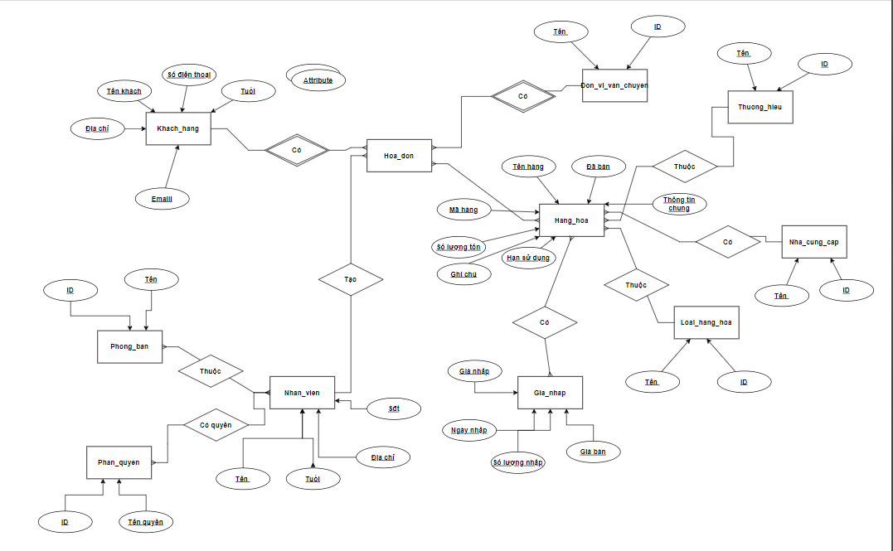

## **3.2 Database Design**

### 3.2.1 Mô tả chi tiết các bảng

**1. Bảng nhân viên (nhan_vien)**

|  |  |  |  |  |
| --- | --- | --- | --- | --- |
| FieldName | Data Type | Data Length | Constraint | Description |
| ID | Int |  | PK,AI |  |
| Ma_Nhan_Vien | Varchar | 45 | NotNull |  |
| Ho_Va_Ten | Varchar | 45 | NotNull | Họ và tên của nhân viên |
| So_Dien_Thoai | Varchar | 45 | NotNull | Số điện thoại của nhân viên |
| Image | Varchar | 45 |  | Ảnh của nhân viên |
| Gioi_tinh | Bit | 1 |  | Giới tính của nhân viên (Nam/Nữ) |
| So_CMT | Varchar | 18 | NotNull | Số chứng minh thư/CCCD của nv |
| Email | Varchar | 45 | NotNull | Email nhân viên |
| Dia_chi | Varchar | 75 | NotNull | Địa chỉ của nhân viên |
| Ten_tk | Varchar | 30 | NotNull | Tên đăng nhập của nhân viên |
| Mat_Khau | Varchar | 30 | NotNull | Mật khẩu để đăng nhập |
| Deleted | Bit |  | NotNull | Kiểm tra tài khoản nhân viên đã bị xóa hay chưa |
| Phong_Ban_ID | Int |  | PK |  |

**2. Bảng khách hàng (khach_hang)**

|  |  |  |  |  |
| --- | --- | --- | --- | --- |
| FieldName | Data Type | Data Length | Constraint | Description |
| ID | Int |  | PK,AI |  |
| Ten_Khach | Varchar | 155 | NotNull |  |
| Dien_Thoai | Varchar | 15 | NotNull | Số điện thoại của khách hàng |
| Ngay_Sinh | Date |  |  | Ngày sinh của khách hàng |
| Gioi_tinh | Bit | 1 |  | Giới tính của khách hàng (Nam/Nữ) |
| Dia_chi | Varchar | 300 |  | Địa chỉ của khach hang |
| Loai_Khach | Bit | 1 |  |  |
| Ma_So_Thue | Varchar | 45 |  | Mã số thuế của khách hàng |
| Email | Varchar | 65 |  | Email của khách hàng |
| Facebook | Varchar | 65 |  | Facebook cá nhân của khách |
| Ghi_chu | Varchar | 45 |  |  |
| Anh_dai_dien | Varchar | 10 |  | Ảnh đại diện của khách |
| Deleted | Bit | 1 |  |  |
| Tong_tien_da_mua | Float |  | NotNull |  |
| Ma_Khach_Hang | Varchar | 15 | NotNull | Mã Khách hàng |
| Ngay_tao | Date |  |  |  |

**3. Bảng hàng hóa(hang_hoa)**

|  |  |  |  |  |
| --- | --- | --- | --- | --- |
| FieldName | Data Type | Data Length | Constraint | Description |
| ID | Int |  | PK,AI |  |
| Ma_Hang | Varchar | 45 | NotNull |  |
| Ma_Vach | Varchar | 45 | NotNull |  |
| Ten_Hang | Varchar | 145 | NotNull | Tên của sản phẩm |
| Gia_Nhap | Varchar | 20 | NotNull | Giá nhập của sản phẩm |
| Gia_Ban | Varchar | 20 | NotNull | Giá bản của sản phẩm |
| Ton_Kho | Int |  | NotNull | Số lượng hàng còn trong kho |
| So_Luong_Nhap | Int |  | NotNull | Số lượng sản phẩm nhận vào |
| Da_Ban | Int |  | NotNull | Số lượng sản phẩm đã bán |
| Image | Text |  | NotNull | Ảnh của sản phẩm |
| Trong_Luong | Varchar | 175 | NotNull | Trọng lượng của sản phẩm |
| Thanh_Phan | Varchar | 255 | NotNull | Thành Phần có trong sản phẩm |
| Thong_Tin_Chung | Varchar | 255 |  |  |
| Ngay_Nhap_Hang | Date |  | NotNull |  |
| Han_Su_Dung | Date |  | NotNull | Hạn sử dụng của sản phẩm |
| Mo_Ta | Varchar | 255 |  | Mô tả sản phẩm |
| Deleted | Bit | 1 |  |  |
| Nha_Cung_Cap_ID | Int |  | FK | ID Nhà cung cấp |
| Loai_Hang_Hoa_ID | Int |  | FK |  |
| Thuong_Hieu_ID | Int |  | FK |  |
| Phan_Tram_Khuyen_Mai | Int |  |  |  |
| ID_Nhan_Vien_Tao | Int |  | PK |  |
| Ngay_Tao | Date |  |  |  |
| Xuat_Xu | Varchar | 25 |  | Xuất xứ của sản phẩm |
| Gia_Khuyen_Mai | Varchar | 25 |  | Giá Khuyên Mãi |
| Don_Vi_Tinh | Varchar | 15 |  | Đơn vị tính |
| Kho_Hang | Varchar | 75 |  |  |
| ID_Gia_Nhap_Hien Tai |  |  |  |  |

**4. Loại hàng hóa (loai_hang_hoa)**

|  |  |  |  |  |
| --- | --- | --- | --- | --- |
| FieldName | Data Type | Data Length | Constraint | Description |
| ID | Int |  | PK,AI |  |
| Ten | Varchar | 45 | NotNull |  |
| Ghi_Chu | Varchar | 45 | NotNull |  |
| Deleted | Bit | 1 |  |  |

**5. Nhà cung cấp (nha_cung_cap)**

|  |  |  |  |  |
| --- | --- | --- | --- | --- |
| FieldName | Data Type | Data Length | Constraint | Description |
| ID | Int |  | PK,AI |  |
| Ma_Nha_Cung_Cap | Varchar | 45 | NotNull |  |
| Ten | Varchar | 145 | NotNull | Tên nhà cung cấp |
| So_Dien_Thoai | Varchar | 15 | NotNull | Số điện thoại nhà cung cấp |
| Trang_Thai | Varchar | 45 | NotNull |  |
| Email | Varchar | 45 | NotNull |  |
| Dia_Chi | Varchar | 45 | NotNull |  |
| Ma_So_Thue | Varchar | 45 | NotNull | Mã số thuế của nhà cung cấp |
| Deleted | Bit | 1 |  |  |

**6. Hóa đơn (hoa_don)**

|  |  |  |  |  |
| --- | --- | --- | --- | --- |
| FieldName | Data Type | Data Length | Constraint | Description |
| ID | Int |  | PK,AI |  |
| Tong_Tien | Varchar | 30 | NotNull |  |
| Tinh_Trang_Don | Varchar | 65 | NotNull |  |
| Khuyen_Mai_Tong | Varchar | 45 |  |  |
| ID_Nhan_Vien_Thanh_Toan | Int |  | PK,NotNull |  |
| Dia_Chi_Giao_Hang | Varchar | 300 | NotNull |  |
| Khach_Hang_ID | Int |  | PK,NotNull |  |
| Ghi_Chu | Varchar | 255 |  |  |
| Ma_Hoa_Don | Varchar | 20 | NotNull |  |
| Deleted | Bit | 1 |  |  |
| Ten_Khach | Varchar | 155 |  |  |
| Email_Khach | Varchar | 55 |  |  |
| SDT_Khach | Varchar | 13 |  |  |
| Noi_Giao | Varchar | 300 |  |  |
| Phuong_Thuc_Thanh_Toan | Varchar | 45 |  |  |
| Xuat_Hoa_Don | Varchar | 20 |  |  |
| Tien_Ship | Varchar | 45 |  |  |
| Don_Vi_Van_Chuỷen | Int |  |  | Đơn vị vận chuyển |
| Kho_Hang | Varchar | 45 |  |  |
| Thu_Tien | Varchar | 45 |  |  |
| Hen_Giao | Bit | 1 |  |  |
| Ghi_Chu_Hen_Giao | Varchar | 255 |  |  |
| Ngay_Tao | Date |  | NotNull |  |
| Ngay_Xac_Nhan_Don | Date |  |  |  |
| Ngay_Xuat_Kho | Date |  |  |  |
| Nhan_Vien_Thu_Tien | Varchar | 55 |  |  |
| Tai_Khoan_Nhan_Tien | Varchar | 145 |  |  |
| Trang_Thai_Hoan_Tien | Varchar | 145 |  |  |
| Chot_Hoa_Don | Bit | 1 |  |  |
| Nguoi_Xuat_Kho | Varchar | 45 |  |  |
| Nguoi_Hoan_Don | Varchar | 45 |  |  |
| Nguoi_Xac_Nhan | Varchar | 45 |  |  |
| Ngay_Chot_Hoa_Don | Date |  |  |  |
| Nguoi_Chot_Hoa_Don | Varchar | 45 |  |  |
| Check_Van_Don | Bit | 1 |  |  |

**7. Đơn vị vận chuyển (don_vi_van_chuyen)**

|  |  |  |  |  |
| --- | --- | --- | --- | --- |
| FieldName | Data Type | Data Length | Constraint | Description |
| ID | Int |  | PK,AI |  |
| Ma_Don_Vi | Varchar | 45 | NotNull |  |
| Ten_Don_Vi | Varchar | 45 | NotNull |  |
| Tien_Ship_Noi_Thanh | Varchar | 11 |  | Tiền ship nội thành |
| Tien_Ship_Ngoai_Thanh | Varchar | 11 |  | Tiền ship ngoại thành |
| Deleted | Bit | 1 |  |  |

**8. Giá nhập (gia_nhap)**

|  |  |  |  |  |
| --- | --- | --- | --- | --- |
| FieldName | Data Type | Data Length | Constraint | Description |
| ID | Int |  | PK,AI |  |
| So_Luong_Nhap | Int |  | NotNull |  |
| Ton_Kho | Int |  | NotNull |  |
| Ngay_Tao | Date |  |  |  |
| Gia_Nhap | Varchar | 45 |  |  |
| Gia_Ban | Varchar | 45 |  |  |
| Hang_Hoa_ID | Int |  | PK,NotNull |  |

**9. Hàng hóa điều chuyển (hang_hoa_dieu_chuyen)**

|  |  |  |  |  |
| --- | --- | --- | --- | --- |
| FieldName | Data Type | Data Length | Constraint | Description |
| ID_Phieu_Xuat_Hang_Hoa | Int |  | PK,NotNull | Id Phiếu Xuất Hàng Hóa |
| Phieu_Dieu_Chuyen_ID | Int |  | PK,NotNull |  |
| Ten_Hang_Xuat | Varchar | 155 | NotNull |  |
| Ma_Hang_Xuat | Int |  |  |  |
| ID_Hang_Hoa_Nhap | Int |  |  |  |
| Ten_Hang_Nhap | Varchar | 155 |  | Tên Hàng Nhập |
| Ma_Hang_Nhap | Int |  |  |  |
| So_Luong | Int |  |  |  |
| Don_Vi | Varchar | 45 |  |  |

**10. Kho Hàng (kho_hang)**

|  |  |  |  |  |
| --- | --- | --- | --- | --- |
| FieldName | Data Type | Data Length | Constraint | Description |
| ID | Int |  | PK,AI |  |
| Ten_Kho | Varchar | 45 | NotNull |  |
| Dia_Chi_Kho | Varchar | 45 | NotNull |  |
| Ghi_Chu | Varchar | 45 |  |  |
| Deleted | Bit | 1 |  |  |

**11. Lịch sử đổi giả hàng hóa (lich_su_doi_gia_hang_hoa)**

|  |  |  |  |  |
| --- | --- | --- | --- | --- |
| FieldName | Data Type | Data Length | Constraint | Description |
| ID | Int |  | PK,AI |  |
| Hang_Hoa_ID | Int |  | PK,NotNull |  |
| Ten_Hang | Varchar | 155 | NotNull |  |
| Ma_Hang | Varchar | 45 | NotNull |  |
| Gia_Nhap_Cu | Varchar | 15 | NotNull |  |
| Gia_Nhap_Moi | Varchar | 15 | NotNull |  |
| So_Luong_Moi | Int |  |  |  |
| Ngay_Tao | Date |  |  |  |

**12. Phân quyền (phan_quyen)**

|  |  |  |  |  |
| --- | --- | --- | --- | --- |
| FieldName | Data Type | Data Length | Constraint | Description |
| ID | Int |  | PK,AI |  |
| Ten_Quyen | Varchar | 25 | NotNull |  |
| Mo_Ta | Varchar | 75 |  |  |
| Deleted | Bit | 1 |  |  |

**13. Phiếu điều chuyển (phieu_dieu_chuyen)**

|  |  |  |  |  |
| --- | --- | --- | --- | --- |
| FieldName | Data Type | Data Length | Constraint | Description |
| ID | Int |  | PK,AI |  |
| Ten | Varchar | 155 | NotNull |  |
| So_Luong_Hang | Int |  | NotNull |  |
| Deleted | Bit | 1 |  |  |
| Nhan_Vien_Tao | Varchar | 45 | NotNull |  |
| Kho_Xuat | Varchar | 45 | NotNull |  |
| Kho_Nhap | Varchar | 45 | NotNull |  |
| Ghi_Chu | Varchar | 45 |  |  |

**14. Phiếu Nhập Kho (phieu_nhap_kho)**

|  |  |  |  |  |
| --- | --- | --- | --- | --- |
| FieldName | Data Type | Data Length | Constraint | Description |
| ID | Int |  | PK,AI |  |
| Tieu_De | Varchar | 155 | NotNull |  |
| Ten_Nhan_Vien | Varchar | 45 | NotNull |  |
| Id_Nhan_Vien | Int |  | NotNull |  |
| Ghi_Chu | Varchar | 155 |  |  |
| Deleted | Bit | 1 | NotNull |  |
| Ngay_Tao | Date |  |  |  |
| Kho_Hang | Varchar | 45 |  |  |

**15. Phòng Ban (phong_ban)**

|  |  |  |  |  |
| --- | --- | --- | --- | --- |
| FieldName | Data Type | Data Length | Constraint | Description |
| ID | Int |  | PK,AI |  |
| Ma_Phong_ban | Varchar | 155 | NotNull |  |
| Ten_Phong_Ban | Varchar | 45 | NotNull |  |
| Mo_Ta | Bit | 1 |  |  |
| Trang_Thai | Varchar | 45 |  |  |
| Deleted | Bit | 1 | NotNull |  |

**16. Thương Hiệu (thuong_hieu)**

|  |  |  |  |  |
| --- | --- | --- | --- | --- |
| FieldName | Data Type | Data Length | Constraint | Description |
| ID | Int |  | PK,AI |  |
| Ten | Varchar | 155 | NotNull |  |
| Ghi_Chu | Varchar | 155 |  |  |
| Deleted | Bit | 1 |  |  |

### 3.3.2 Sơ đồ quan hệ giữa các bảng

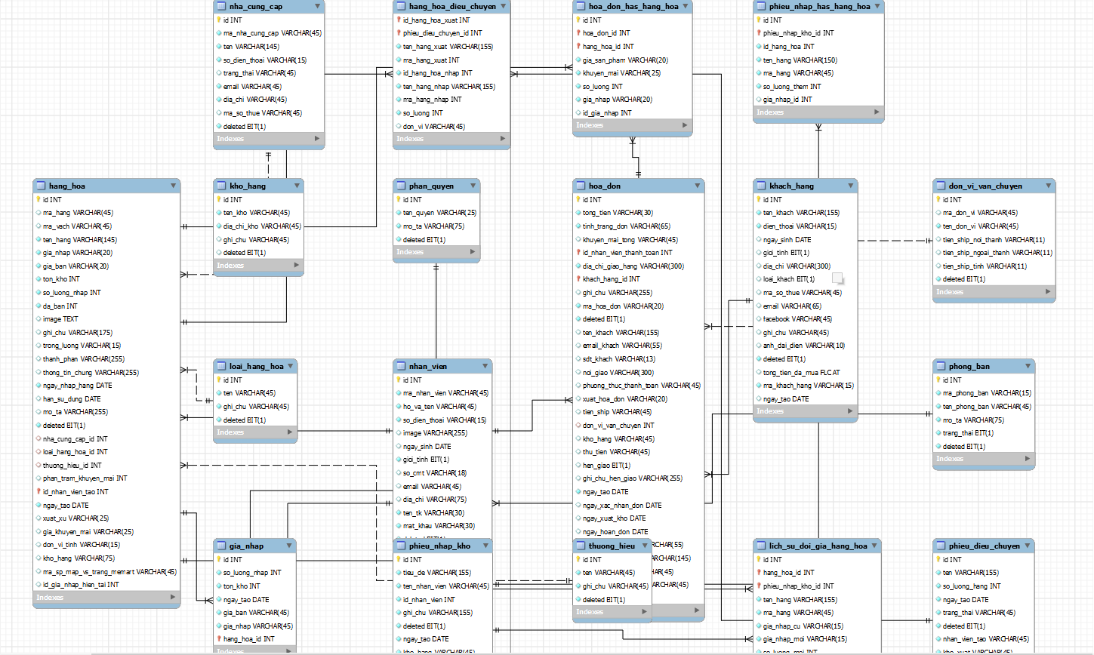

## **3.3 Sitemap**

Guest:

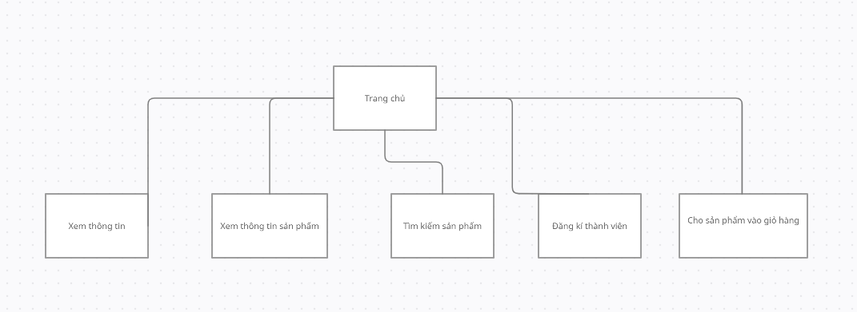

Member:

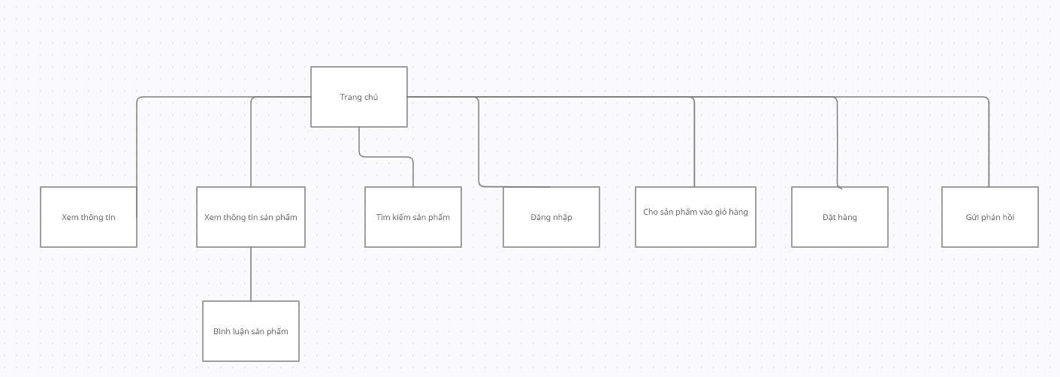

Nhân viên:

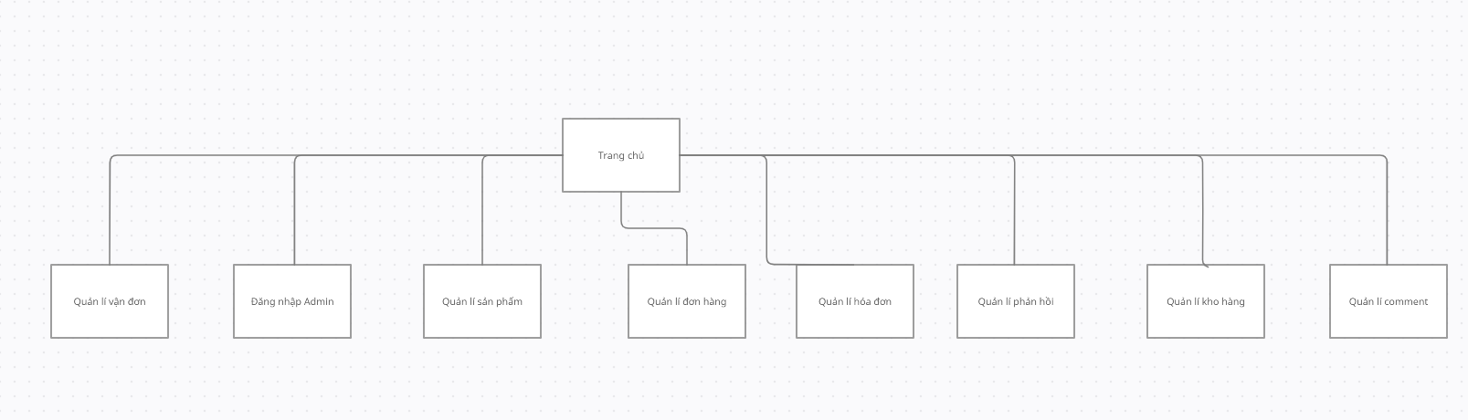

## **3.4 Algorithms**

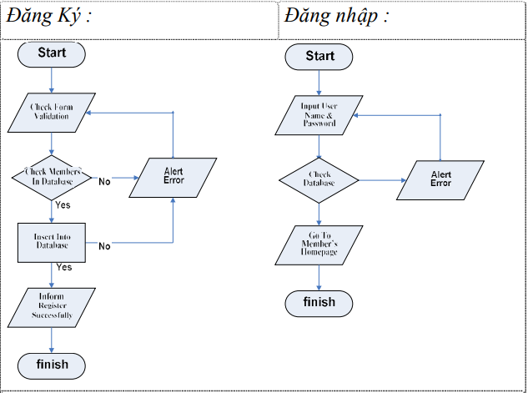

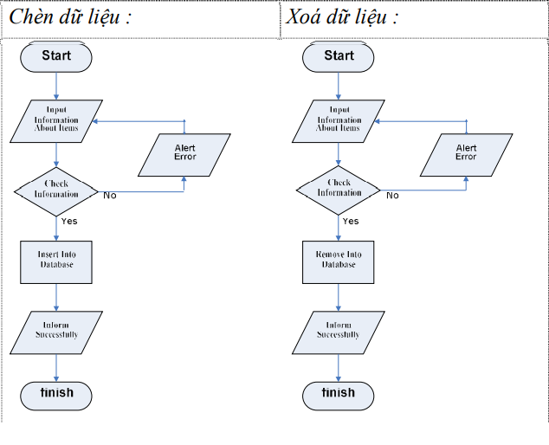

# **Phần 4: Phân chia công việc**

|  |  |  |  |  |  |  |
| --- | --- | --- | --- | --- | --- | --- |
| **Project Title:**  **ToanThinh** | **Activity**  **Plan**  **Prepared**  **By:** |  | **Date of Preparation of Activity Plan:** | | |  |
| **Description** | **Planned Start Date** | **Actual**  **Start**  **Date** | **Actual Days** | **Responsibility** | **%** | **Status** |
| Problem  Definition | 25/04/2022 | 04/05/2022 | 9 | Đỗ Xuân Hiếu  Trần Đức Long  Lê Ngọc Long  Đỗ Quốc Anh | 0  0  0  0 | finished |
| Customer  Requirements  Specification |  | 27/ 2/ 10 | 5 | Đỗ Xuân Hiếu  Trần Đức Long  Lê Ngọc Long  Đỗ Quốc Anh | 0  0  0  0  0 | finished |
| System Design |  | 4/ 3/ 10 | 7 | Đỗ Xuân Hiếu  Trần Đức Long  Lê Ngọc Long  Đỗ Quốc Anh | 0  0  0  0  0 | finished |
| Document  Final Version |  | 11/ 3/ 10 | 4 | Đỗ Xuân Hiếu  Trần Đức Long  Lê Ngọc Long  Đỗ Quốc Anh | 0  0  0  0  0 | finished |
| Coding |  | 20/ 3/ 10 | 30 | Đỗ Xuân Hiếu  Trần Đức Long  Lê Ngọc Long  Đỗ Quốc Anh | 0  0  0  0  0 | finished |
| Test& Debug |  | 15/ 4/ 10 | 7 | Đỗ Xuân Hiếu  Trần Đức Long  Lê Ngọc Long  Đỗ Quốc Anh | 0  0  0  0  0 | finished |